As Civilizações Africanas e suas Cidades
Esta Ficha, com as imagens e textos presentes nos Slides tem como objetivo auxiliar na construção das Representações das Cidades Africanas Pré-Coloniais a partir de desenhos nos papéis A3.

1. Em grupos, vamos escolher uma cidade e construir uma representação, através de desenhos, de uma cena destas cidades africanas a partir das Fontes Históricas analisadas.
2. Na mesma equipe, construam também uma planta-baixa da cidade, atentando para os espaços de destaque destas cidades. Construa também uma legenda para estes espaços. Não esqueça de colorir e caprichar!

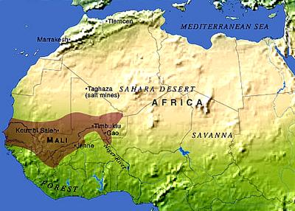
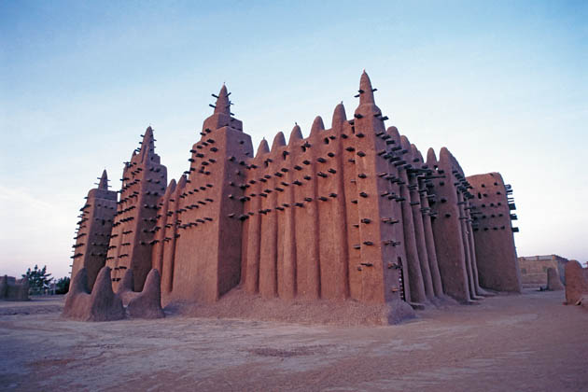
O Império do Mali (séc. XIV)

Mesquitas do Mali (Tombuctu)
Mapa do Império do Mali no séc. XIV

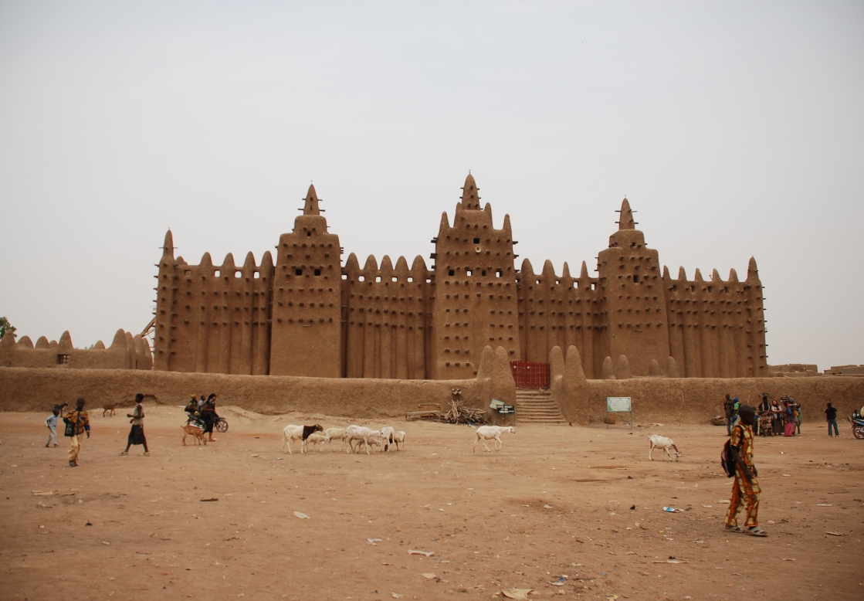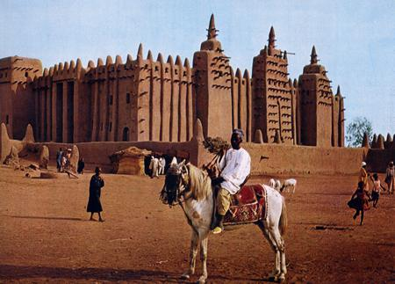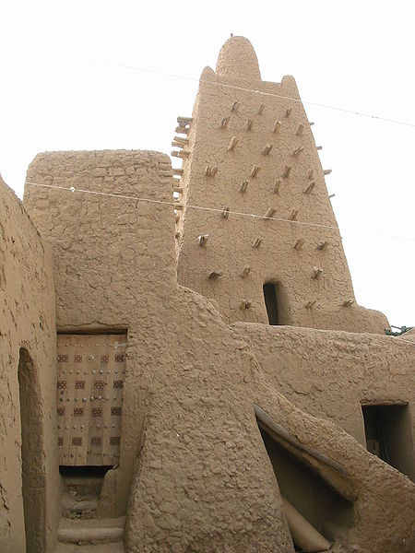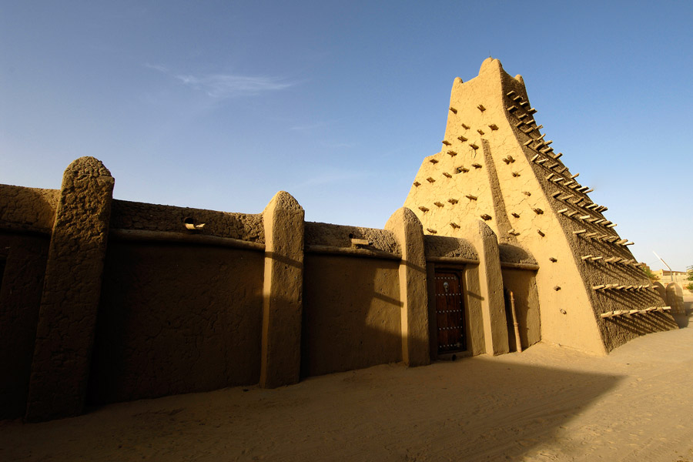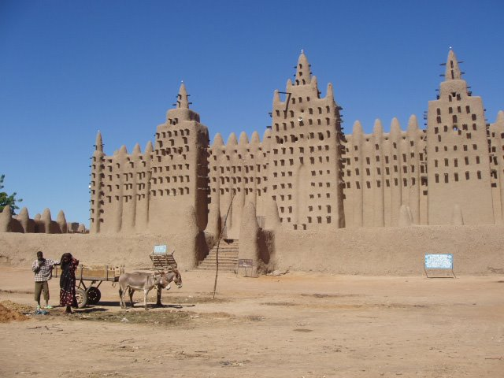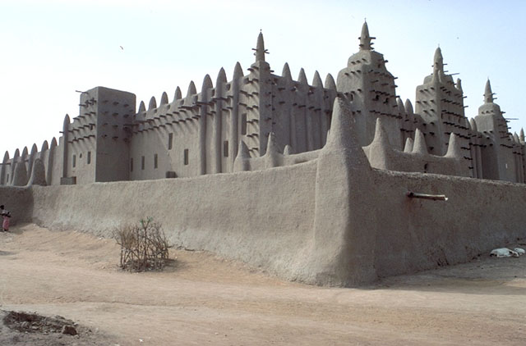

Descrição de audiência de Mansa Sulaiman (Sucessor de Mansa Musa) 1352:
“O Sultão tem uma cúpula elevada, cuja porta se encontra no interior do seu palácio e onde se senta com frequência. Tem do lado das audiências três janelas em arco, de madeira, coberta de placas de prata, e por baixo delas três outras guarnecidas de lâminas de ouro ou de prata dourada. [...] Chegam os comandantes, assim como o pregador, os sábios juristas, que se sentam à esquerda e à direita, diante dos homens de armas. À ponta, de pé, o intérprete dougha em grande aparato. Está soberbamente vestido, em seda fina. O seu turbante está ornado de franjas, que estas gentes sabem fazer admiravelmente. Tem a tiracolo um sabre, cuja bainha é de ouro. Nos pés, botas e esporas [...] tem nas mãos duas curtas lanças. Uma de prata, a outra de ouro. As pontas são de ferro. Os militares, o governador, os pajens ou eunucos e os mesufitas estão sentados no exterior do lugar das audiências , numa longa rua, vasta e com árvores. Cada comandante tem diante de si os seus homens, com as suas lanças, os seus arcos, os seus tambores, as suas trompas, enfim, com seus instrumentos de musica feitos com caniços e cabaças, em que se bate com baquetas e que dão um som agradável.”

BATTUTA, Ibn. A Través del Islam. (Trad., Introdução e notas: Serafín Fanjul; Frederico Arbós). Madrid: Alianza Literaria, 2006. p. 855.

